Instalar WordPress en Debian

1. Instalar Dependencias
- apache2: Apache2 es un software de servidor web gratuito y de código abierto que impulsa gran parte de internet. Sirve páginas web, gestiona peticiones de usuarios y administra el tráfico web.
- mariadb-server: MariaDB-server es un sistema de gestión de bases de datos relacional gratuito y de código abierto, compatible con MySQL.
- php: PHP es un lenguaje de programación de código abierto para el desarrollo web dinámico. Dado que es el lenguaje en el que está escrito Wordpress, necesitamos del interprete para poder ejecutarlo.
- php-mysqli: Se trata de una extension que le permite a aplicaciones hechas con PHP (como Wordpress) acceder a bases de datos mysql y mariadb.
Por lo tanto, actualizamos e instalamos:
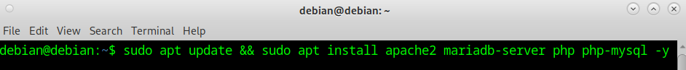

Explicacion de los comandos
sudo apt update: Actualiza la lista de paquetes de tus repositorios para asegurar que descargas las versiones más recientes.
&&: Es un conector que dice "si el primer comando sale bien, ejecuta el siguiente".
mariadb-server: Instala el motor de base de datos donde se guardarán tus entradas, usuarios y configuración.
php: Instala el motor básico de PHP.
php-mysql: Este es el nombre del paquete en los repositorios de Ubuntu/Debian que incluye la extensión mysqli que mencionas en tus instrucciones.
-y: Le dice al sistema "Sí a todo", para que no te pregunte confirmación a mitad de la descarga.

Verificamos que funciona
Lo importante es Active (running)
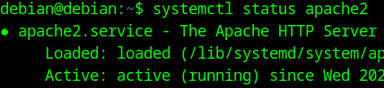
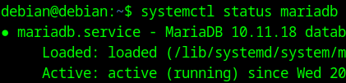

2. Base de Datos
Necesitamos lo siguiente.
- Crear un usuario con clave para acceder a la base de datos de forma segura
- Crear una base de datos en el servidor para que aloje la información de Wordpress
- Otorgar permiso total al usuario sobre la base de datos que se creo para Wordpress
Es importante tomar nota de los parámetros que se utilizan para acceder a la base de datos, puesto que luego necesitarán ser configurados en Wordpress para su despliegue. Para efectos de este ejercicio los parámetros serán los siguientes.
- Usuario: wordpress_user
- Clave: wordpressSuperSecurePassword
- Base de datos: wordpress_db

Explicacion de comandos
El Usuario: Se ha creado una identidad llamada wordpress_user que solo puede entrar desde tu propia máquina (localhost).
La Base de Datos: Se ha creado un "cajón" vacío llamado wordpress_db.
Los Permisos: Le has dado las llaves maestras (GRANT ALL PRIVILEGES) de ese "cajón" específico a ese usuario.

3. Descargar WordPress
Descargamos de forma oficial:

Explicacion de comandos
wget ... -qO -: Descarga el archivo más reciente de WordPress de forma "silenciosa" (-q) y en lugar de guardarlo en un archivo en el disco, lo envía directamente a la "salida estándar" (el símbolo -).
| (la tubería o pipe): Toma esa descarga y se la pasa directamente al siguiente comando sin que toque el suelo.
tar -xzf -: Recibe los datos y los descomprime al vuelo.

4. Instalar WordPress en el servidor
Para ello movemos el archivo wordpress a donde apache2 busca los sitios web cuando recibe peticiones /var/www/html, de la siguiente forma:
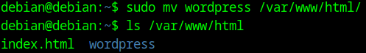
Actualmente los archivos son del usuario root, vamos a darle permisos a apache para que tenga acceso

Explicacion de comandos
sudo: Como la carpeta /var/www/ pertenece al sistema, necesitas privilegios de administrador para escribir en ella.
mv: Es el comando para mover (move).
wordpress: La carpeta de origen que acabas de descomprimir.
/var/www/html/: El destino final.

Configurar Wordpress

Crear plantilla
Nos situamos en la carpeta y creamos la plantilla:
cp sirve para copiar. Archivo a copiar > nuevo nombre del archivo.

editar la plantilla
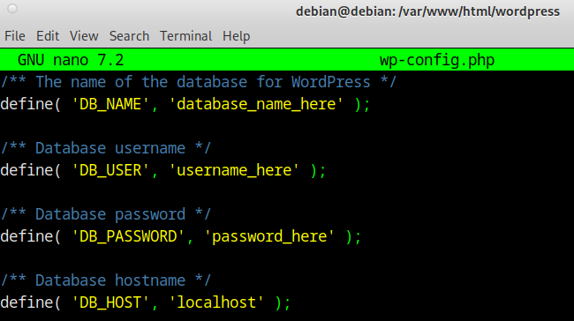
Sustituimos estos datos por los nuestros:
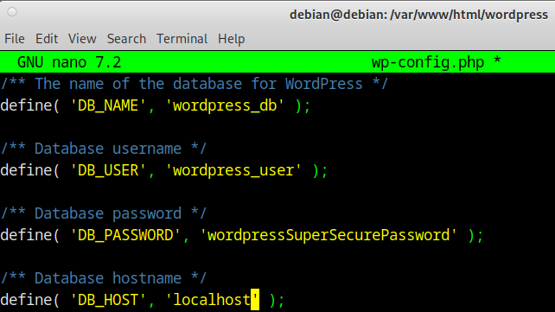

Ctrl+O y Ctrl+X para guardar y salir.

Refrescar y Comprobar
Reiniciamos apache:
Comprobamos que abre con: http://localhost/wordpress
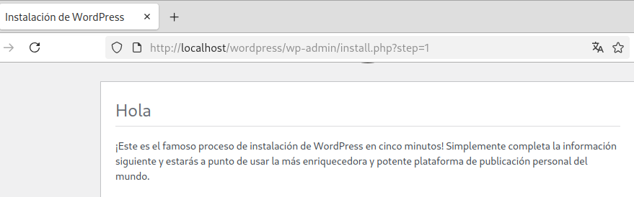
Rellenas lo que te pide y ya tienes acceso:
